# 概述

lo-editor为基于Vue的通用富文本编辑器；

需求环境：vue(版本不小于2.6.0)

线上演示地址：<http://tmp.lotusloli.com/>

# 介绍

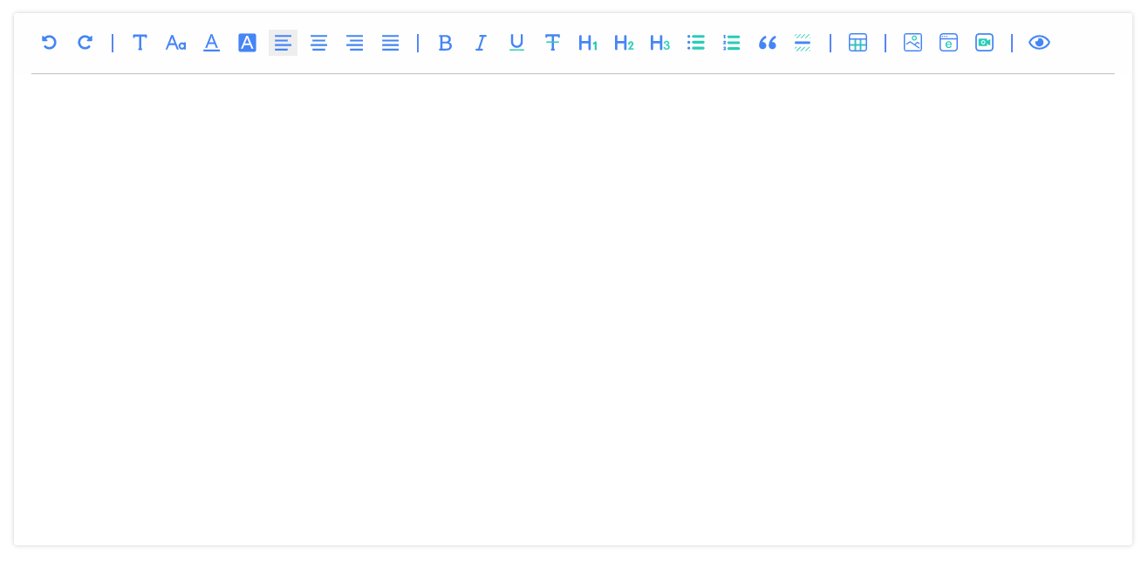组件表现为通用的富文本编辑器，样式如下：

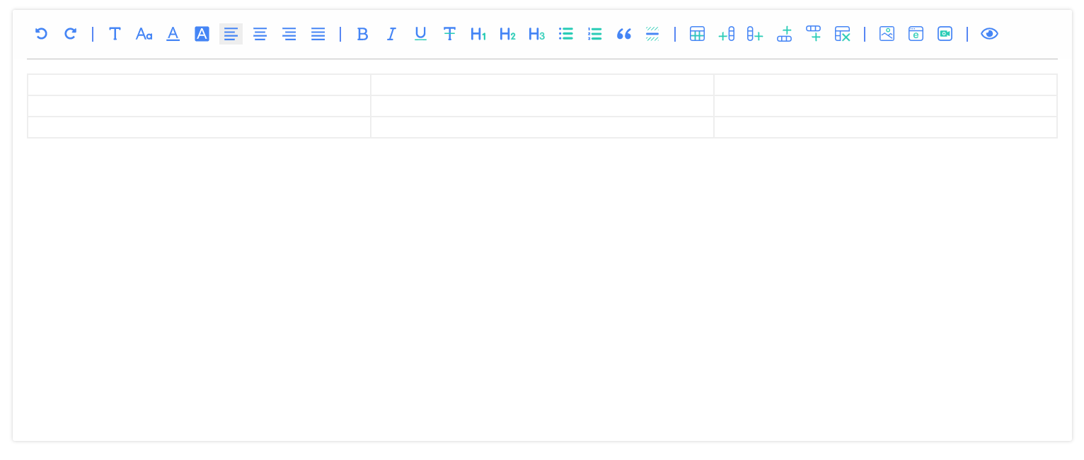当插入了表格并且当前光标在表格内部时，会出现针对表格功能的特定工具，如下：

针对表格的工具中，点击删除表格按钮会弹出细化的菜单，如下：

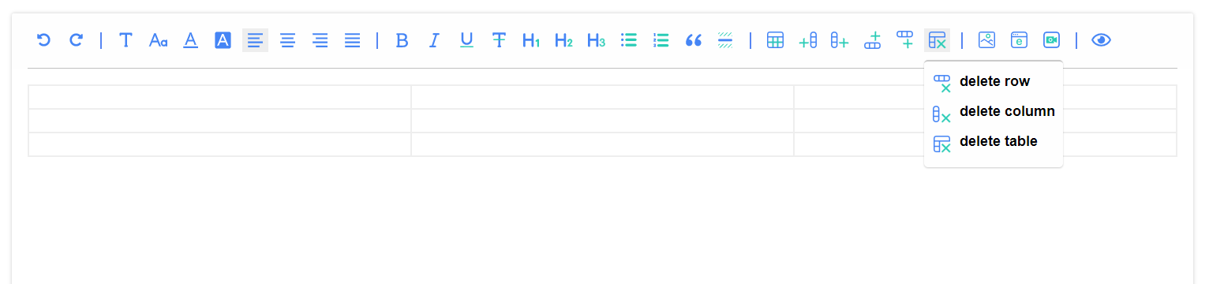鼠标悬浮在工具栏按钮之上会显示功能提示，具体的按钮功能如下：

|  |  |
| --- | --- |
| 元素 | 功能 |
|  | 撤销上一步操作 |
|  | 恢复上一步操作 |
|  | 设置字体 |
|  | 设置字体大小 |
|  | 设置文字颜色 |
|  | 设置文字背景色 |
|  | 段落左对齐 |
|  | 段落居中对齐 |
|  | 段落右对齐 |
|  | 段落两侧对齐 |
|  | 粗体 |
|  | 斜体 |
|  | 下换线 |
|  | 删除线 |
|  | 一级标题 |
|  | 二级标题 |
|  | 三级标题 |
|  | 无序列表 |
|  | 有序列表 |
|  | 引用 |
|  | 分隔线 |
|  | 插入表格 |
|  | 在左侧插入列 |
|  | 在右侧插入列 |
|  | 在上方插入行 |
|  | 在下方插入行 |
|  | 删除列 |
|  | 删除行 |
|  | 删除表格 |
|  | 插入图片 |
|  | 插入内嵌网页 |
|  | 插入视频 |
|  | 切换预览模式 |
|  | 切换编辑模式 |

## 设置字体

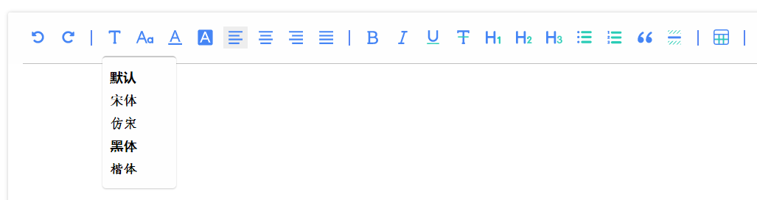点击设置字体按钮会弹出字体列表，支持四种基本字体；

## 设置字体大小

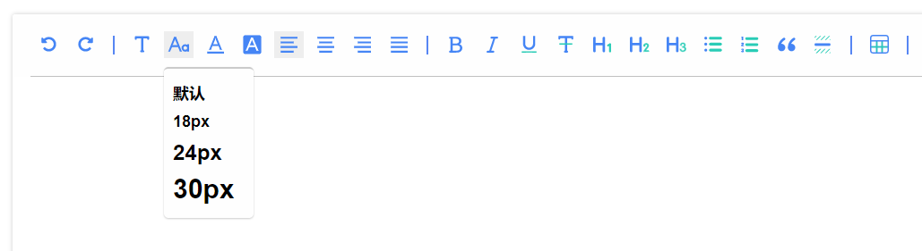点击设置字体大小按钮会弹出字体尺寸列表，默认列表如下：

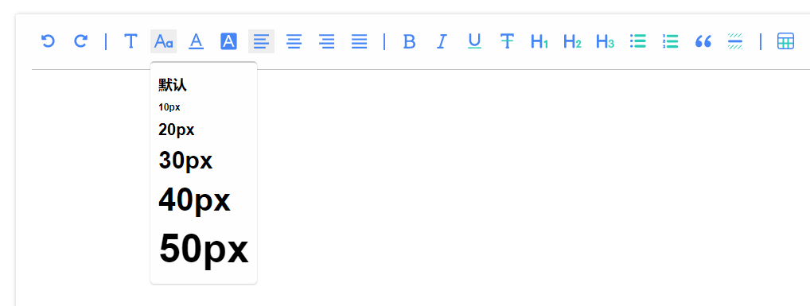可以通过组件fontSizes属性自定义字体列表的内容：

## 设置文字颜色

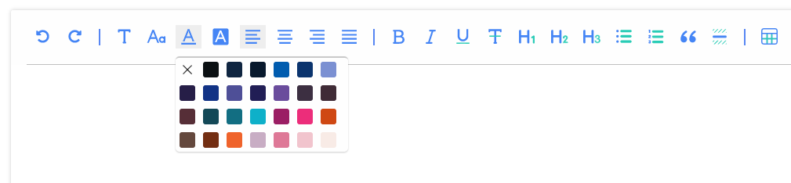点击设置文字颜色按钮会弹出文字颜色列表，默认颜色如下：

可以通过组件fontColors属性自定义文字颜色列表的内容：

## 设置文本背景色

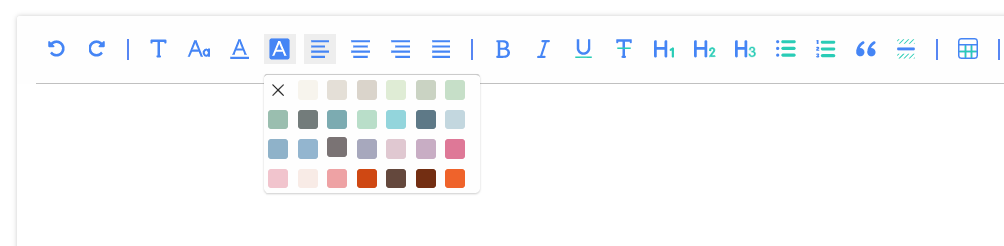点击设置文字背景色按钮会弹出文字背景色色列表，默认颜色如下：

可以通过组件bgColors属性自定义背景色色列表的内容，设置方式与设置文字颜色相同。

## 插入图片

编辑器内，有三种方式可以插入图片：

1. 点击插入图片按钮，弹出图片选择窗口，选择图片以插入；
2. 将图片拖拽到编辑区域插入；
3. 通过屏幕截图工具截取的图片复制后可以粘贴插入；

## 插入内嵌网页

点击插入内嵌网页的按钮，会弹出输入URL的窗口，确认后即可插入内嵌网页。

## 插入视频

点击插入视频的按钮，会弹出输入URL的窗口，确认后即可插入视频。

## 复制文本

复制文本时，如果文本存在样式，粘贴到编辑器内可以保留样式。

## 切换预览模式和编辑模式

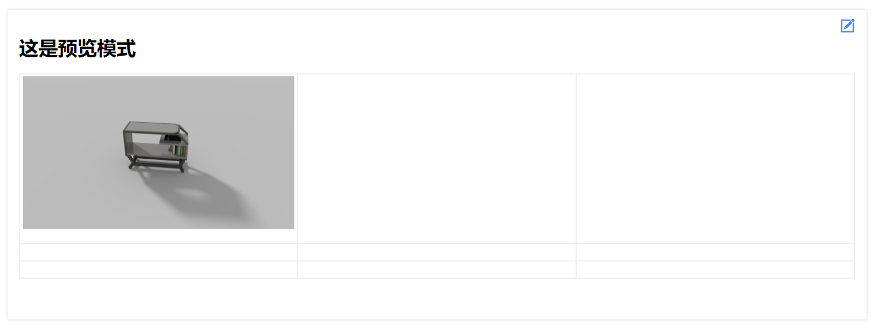在编辑模式下，点击预览按钮可以切换到预览模式，预览模式下没有工具栏，内容不可编辑：

在预览模式下，点击右上角的编辑按钮，可以切换到编辑模式：

